製品カテゴリー |  | 共通 |  |  |  | 河川・砂防 |  | 道路・公園 |  |  | 建築物 |  |  | その他
掲載年月 |  | 平成17年4月
製品名及び特徴を表すキーワード |  | 「WOODくん（ウッドくん）」富山県産杉間伐材使用の工事用看板
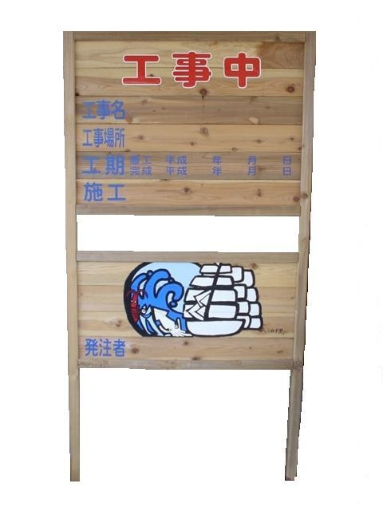
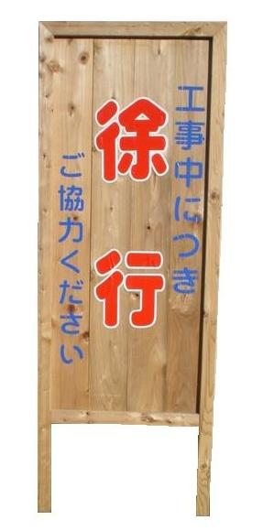
特徴・セールスポイント

・間伐材を利用した工事用看板で、表面を削って何度も再使用できる製品です。
・使用後は、土止め材として利用したり、破砕して堆肥としてリサイクルします。
・看板にはイメージアップのため、親しみやすい絵柄を入れてあります。

製品開発にあたり支援を受けた主な公的機関とその支援内容又は共同開発者

製品評価の状況 |  |  | リサイクル  認定製品 |  |  |  | ＮＥＴＩＳ  登録ＮＯ  （ ） |  |  | 建設技術  審査証明済み  （ ） |  |  | 特許・  実用新案権  取得済
製品区分 | 土木資材・製品 |  |  |  | 機械システム |  |  |  | 仮設材や  作業機械 |  |  | その他
会社名 |  |  |  | 信興製凾工業株式会社
住所 |  |  |  | 新湊市寺塚原718
電話番号 |  |  |  | 0766-82-6308
ＵＲＬ |  |  |  | http://homepage3.nifty.com/shinko-seikan/

